**Модели проявочного оборудования**

Одесский завод полиграфических машин выпускал установку типа РПУ-70Г для ручной обработки пленок и проявочную машину типа 2РПУ-50 для обработки пленок в пунктах приема полос газет, которые передаются фототелеграфом.

Акционерное общество «Ленполиграфмаш» производит проявочные машины типов ФО-25П, ФО-50 и ФПУ-300 для обработки пленок, проэкспонированных на фотонаборных автоматах комплекса «Каскад», «Квант» и системы 300, которые отмечаются высокой степенью нормализации и автоматизации технологических операций. В этих машинах использована оригинальная система струйной подачи растворов на обрабатываемую поверхность пленки, что дает возможность улучшить качество фотоформ и повысить производительность.

Устройство проявочной машины рассмотрим на примере наиболее распространенной модели 2РПУ-50 (рис. 1), которая используется для автоматизированного проявки, фиксирования и сушки фотокопий газетных полос и имеет такие технические характеристики:

Формат пленки, которая обрабатывается**,** мм 430x68

Количество кювет, шт. 3

Объем, л:

кювет 40

дозатора 8

Граница регулирования дозы, мл 0…150

Скорость транспортирования пленки, м/мин. 0.4…1

Продолжительность полной обработки пленки (при проявлении на протяжении 1 мин.), мин 7

Граница изменения рабочей температуры проявителя и фиксажа, °С 25…35

Точность поддержания температуры

Проявителя ±0,5

Фиксажа ±1,0

Общая установленная мощность, кВт 11,5

Габаритные размеры, мм:

длина 2000

ширина 875

высота 1250

масса, кг 550

Пленка обрабатывается в трех кюветах: для проявления 9, для фиксажа 11 и для промывки 12. За кюветом 12 расположена камера для сушки 13. Со стороны входа пленки есть столик входного оборудования 5, под которым помещен пульт 4, а со стороны ее выхода - приемный лоток 17. Все узлы машины смонтированы на каркасе 19, который имеет опоры 24 регулируемые по высоте.

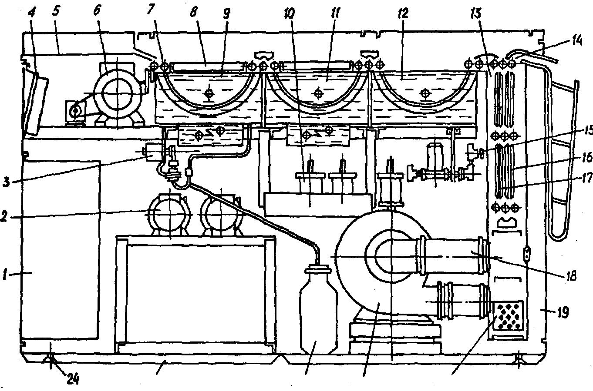

Рис. 1. Устройство проявочной машины типа 2РПУ-50

**проявочный машина фотонаборный автомат**

В машину входят: система циркуляции растворов, которая состоит из блока насосов 2 и блока фильтров 10; система дозирования проявителя, которая содержит насос с приводом 3 и емкость 22 для закрепляющего раствора; валиковый транспортировочный механизм 7 с приводом 6; пульт управления 4; електрошкаф 1. Снизу расположены поддоны 23, а для предотвращение окисления в кюветах предусмотрены крышки 8. Количество воды, которая подается в кюветы промывки, регулируются вентилем 15.

После обработки в кюветах для проявления, фиксирования и промывки фотопленка направляется в камеру сушки, в которой она транспортируется поролоновыми валиками 14 между фторопластовыми направляющими, которые образуют коридор 17 для ее прохождения. Воздух из помещения через фильтр 18 подается вентилятором 21 в отсек электронагревателей 20, после подогрева поступает в камеру сушки, из которой часть теплого воздуха выходит в помещение, а часть направляется на рециркуляцию снова к вентилятору. После высыхания пленка подается в приёмный лоток 17.

Регулирование скорости перемещение пленки обеспечивает изменение времени обработки фотоматериала в каждом баке от 40 до 100 с. с фиксированными интервалами через каждые 10 с.

Система циркуляции и термостатирования рабочих растворов обеспечивает регулирование их температуры от 25 до 35°С с точностью ±0,5°С для проявителя и ±1°С для фиксажа. Температура воздуха в камере сушки изменяется в пределах 40...80°С с точностью ±5°С.

Современные модели проявочных машин оборудуются микропроцессорами, а работа оператора на них осуществляется в диалоговом режиме. Информация о работе и технологических параметрах систем выводится на экран видеотерминального оборудованияе.

Работа системы автоматического корректирования растворов контролируется с помощью контрольных полосок, которые пропускаются периодически через машину. Контрольным денситометром измеряется оптическая плотность почернения клина. Эти результаты поступают в микрокомпьютер, который в случае любых отклонений действует на систему корректирования растворов.

В память микрокомпьютера с помощью клавиатуры вводятся необходимые параметры машины, а на экран дисплея можно ввести или вывести из него разную информацию:

технологические режимы обработки (время проявки, температуру растворов, корректирование их и др.);

недельный режим работы машины;

время и узлы для ежедневного, недельного и годового профилактических осмотров и смазки, чистки, замены фильтров и др.

В последнее время появилась тенденция агрегатирования проявочных машин и фотонаборных автоматов, а также включение их в состав поточных линий для изготовления фотоформ.

На ряде отечественных полиграфических предприятий используется импортное проявочное оборудование. Наиболее известными являются установки фирм «Pako Corporation», «Hope Industries», «Log Etronic Inc» (США); «Luth Intenational» (Дания); «Grossfield Electronics Ltd» (Англия); «Dainippon Scгееn» (Япония); «Du Pont de Nemours Gmba», «Pentacon» (Германия); «Atams» (Италия) и др.

В современных моделях зарубежных проявочных установок все больше внимания уделяется обеспечению оптимальных гидро- и аэродинамических режимов обработки фотопленок. Например, в установках фирмы «Log tronics AB» рабочие растворы подаются через отверстия форсунок, размещенных на разных участках ванны.

Фирма «Pako Corporation» в установке «Pokonolith-24D» применила новую систему циркуляции проявителя, который подается на пленку со стороны эмульсионного слоя через щели, образованные между транспортировочными валиками и плоскими направляющими.

Фирма «Atams» для перемешивания растворов использует валы с лопатками, размещенными по всей ширине ванн. При вращении валов лопатки подают раствор на фотопленку.

Для перемешивания растворов в ваннах установок «Pentacon» применяются пропеллерные мешалки, которые направляют струи раствора в специальные каналы, внутри которых перемещается фотопленка.

Сушка фотопленок во всех моделях известных установок осуществляется только конвективним способом с подачей воздуха на поверхность фотопленки. В последних моделях проявочных установок зарубежных фирм используется в основном (около 85%) валиковая система транспортирования фотоматериалов.

Основным принципом построения современных процессоров для обработки пленок является общепринятый принцип объединения в одной машине законченного технологического цикла. Для реализации каждого этапа во время обработки фотопленки предназначена своя секция. Регулирование оптимальных условий процесса по заранее заданной программе осуществляется электроникой. Подробнее конструкцию и принцип работы процессоров для проявления пленок рассмотрим на примере процессора семейства «Multiline».

Процессор «Multiline» состоит из четырёх основных секций (рис. 2): проявления 7, фиксажа 8, промывки 10, сушки 11. Каждая секция выполняет определенную работу в процессе преобразования проэкспонированной пленки на полностью проявленную сухую пленку, готовую к использованию.

Управление процессором осуществляется с помощью панели 5. Пленка 1 может загружаться в процессор с помощью стола 4, и тогда процессор может быть установлен в темном помещении. Если процессор оборудован специальным светозащитным боксом для размещения кассет с пленкой, то он может эксплуатироваться в помещении с обычным освещением. Если процессор оборудован кассетой дневного света 2, то можно работать как с листами, так и с рулонами пленки PTS в кассетах 7. Процессор также имеет устройства загрузки дневного света 6 и повторной промывки 9, что дает возможность использовать ее вне темного помещения в случае установки «через стенку».

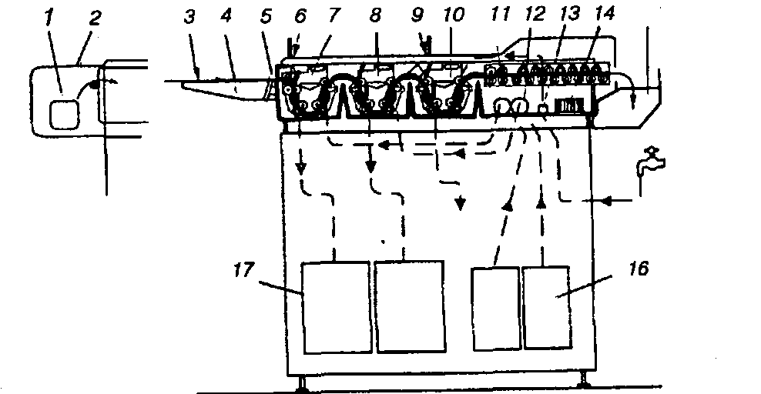

Рис. 2 Структура процессора «Multiline» для проявления пленок

На входе в процессор транспортировочная система валиков принимает и аккуратно проводит пленку через все четыре секции с одинаковой скоростью, а специальные направляющие обеспечивают плавность перехода с одной секции в другую. После того, как пленка выходит из процессора, она попадает в корзину для пленки 15.

**Секция проявления и фиксажа.** В секции проявления 7 скрытое изображение после экспонирования проявляется, в секции фиксажа 8 оно закрепляется, а непроэкспонированный галогенид серебра растворяется. Секции проявления и фиксажа идентичны, за исключением несущих каркасов, на которых закрепляются нагреватели и термостаты для поддержки постоянной температуры.

Детектор уровня в каждом резервуаре предотвращает лишнюю затрату реактивов. В обеих секциях для поддержки постоянной температуры раствор циркулирует с помощью циркуляционных насосов. В случае переполнения растворы перетекают в контейнеры для отработанных растворов 18 с помощью совмещенной системы шлангов переполнения и слива. Каждый резервуар оборудован специальной крышкой, которая предотвращает образование конденсата под верхней панелью и окисление реактивов.

**Секция промывки.** В секции промывки 10 с поверхности пленки удаляются оставшиеся реактивы. Поток воды в резервуаре контролируется соленоидным клапаном 10 и системой переполнения/слива, управление которой осуществляется с верхней панели 14 (см. рис. 3).

**Секция сушки.** В секции сушки 11 с поверхности пленки удаляется влага, после чего пленку можно сразу же брать в руки. В секции установлен центробежный вентилятор 14 с вмонтированным нагревателем и распределительные воздухопроводы один над одним под несущим каркасом.

**Система подкачки.** Два подкачивающих насоса 12, подсоединенные к двум внешним контейнерам 16, автоматически прибавляют проявитель и фиксаж в резервуары, чтобы компенсировать затрату реактивов в процессе работы. Система также прибавляет проявитель, чтобы восстановить потерю активности реактива от окисления.

Управлять работой подкачивающих насосов можно вручную с помощью контрольной панели 5. Сенсоры на входе в процессор закрывают цепь контроля подкачки в тот момент, когда пленка будет внутри. Цепь также закрывается, если открыто загрузочное устройство дневного света. Если открыто загрузочное устройство повторной промывки, то включение подкачивающих насосов не происходит.

**Транспортировочная система.** Эта система (рис. 3) состоит из главного двигателя, соединенного с приводной системой червячного механизма.

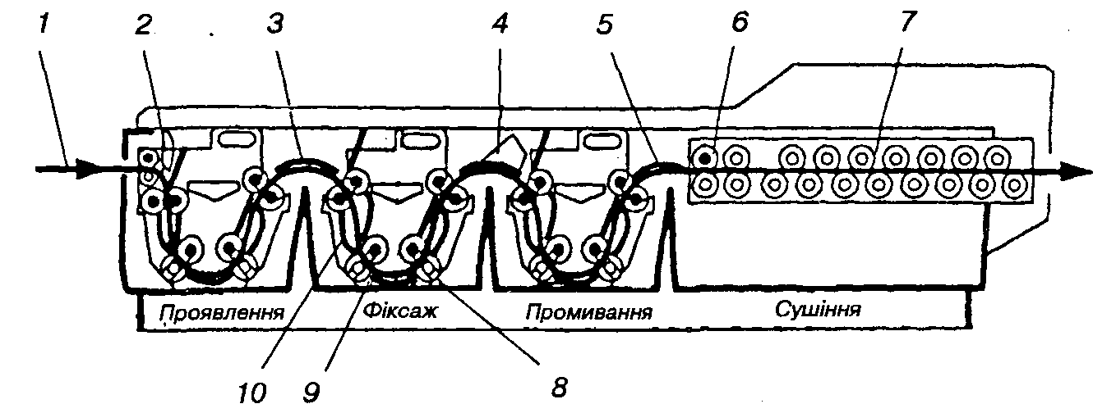

Рис. 3. Транспортировочная система процессора «Мultilіnе»: 1 — путь плёнки в процессоре; 2 — входное отверстие; 3 — направляющая при переходе из секции проявления в секцию фиксажа; 4 — направляющая из секции фиксажа в секцию сушки; 5 — направляющая в секцию сушки; 6 — ролики протягивания пленки; 7 — механизм протягивания пленки в секцию сушки; 8 — ролики из лёгкого материала; 9 — нижние направляющие; 10 — направляющие для пленки

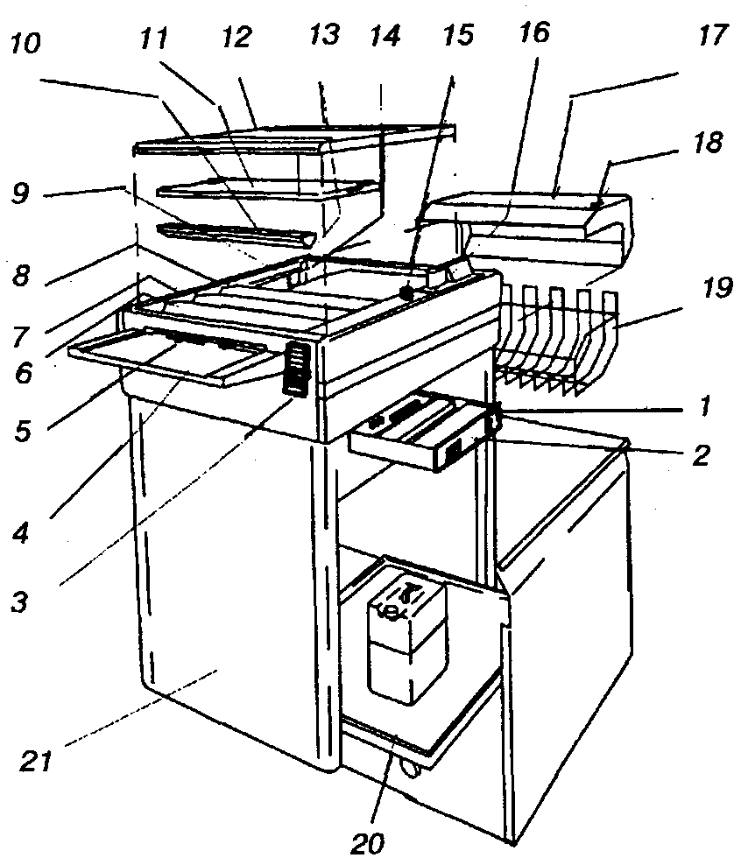

Рис. 4. Основные компоненты процессора «Multiline»

Приводная система вращает валики каждого несущего каркаса, которые вместе с направляющими протягивают пленку через секции процессора.

В секциях, заполненных жидкостью, нижние валики изготовлены из легкого материала, который дает возможность им «плавать». Благодаря этому обеспечивается мягкое транспортирование пленки. Накатывающие валики на входе в секцию сушки удаляют влагу с поверхности пленки и отбрасывают воду назад в секцию промывки.

**Основные компоненты процессора.** На рис.8 показаны основные компоненты процессора «Multiline». Главный переключатель 1 включает и выключает подачу электроэнергии в процессор. В электронной панели 2 помещены все основные электронные компоненты и все предохранители управляющих цепей. Для защиты плат панель оборудована крышкой. Панель управления 3 предназначена для выбора программ обработки, включения/выключения процессора и управления подкачкой.

Процессор оборудован подающим столом 4. Его также можно оборудовать светозащитным боксом для работы при дневном освещении (см. рис**.** 4, поз. 2).

В боксе есть специально сконструированная полка, которая облегчает работу с кассетами разных размеров. Эту полку также можно использовать как подающий стол. Два входных сенсора 5 размещены на входе в процессор. В тот момент, когда пленка попадает внутрь, сенсоры автоматически запускают процессор, если главный переключатель включен и кнопка ON пульта управления нажата.

Секция проявления 6 выполнена в виде резервуара, в котором смонтированы циркуляционный насос, нагревательный элемент, датчик уровня, система слива и переполнения. В резервуар устанавливается каркас с валиками. Последние имеют специальное быстросъёмное крепление, которое даёт возможность монтировать и демонтировать валики без использования какого-нибудь инструмента. Несущий каркас секции проявления отличается от несущих каркасов секций для фиксажа и промывки типом валиков, наличием креплений для направляющей дневного света.

Конструкция секции для фиксажа 7 и расположения валиков в ней идентична конструкции и расположению валиков в секции для проявления. Расположение валиков в секции промывки 8 идентичны расположению валиков в секции фиксажа. Однако в секции промывки отсутствуют система циркуляции воды и система нагрева.

Каждую секция оборудована антиокислительной крышкой 10, которая предотвращает окисление оборудования вследствие химических реакций в резервуарах с реактивами и образование конденсата под верхней панелью 12. Процессор оснащен также конденсатной крышкой 11 под верхней панелью, которая препятствует попаданию капель конденсата, который получается в секции фиксажа, в секцию проявки и наоборот. Крышка служит также поддоном, на котором можно разместить снятые с целью их очищения несущие каркасы, не проливая при этом реактивы.

Процессор оборудован двумя внутренними переключателями 13 и 16. Если верхнюю панель 12 или крышку секции сушки 17 снять для проведения обслуживания, то соответствующий переключатель выключит процессор, если он еще не отключен. Вентилятор 14 удаляет пары реактивов из заполненных жидкостью секций.

Каждый резервуар оборудован совмещенной системой переполнения и слива 15. В секциях проявления и фиксажа трубки переполнения расположены под верхней панелью с левой стороны. Трубка для слива воды в секции промывки выходит на поверхность верхней панели с правой стороны процессора. Для того чтобы слить воду из резервуаров, необходимо повернуть трубку на 90° против движения часовой стрелки; при этом всегда хорошо видно, в каком положении (закрыто или открыто) находится сливная система секции промывки.

Индикаторы дневного света и промывки 18 дают возможность визуально контролировать состояние, в котором находится процессор. Индикаторы мигают, когда загрузочное устройство дневного света и повторной промывки открыто. После того, как пленка покидает процессор, она попадает в корзину для пленки 19.

Процессор поставляется вместе с закрытой подставкой 21. Внутри подставки есть пространство для размещения тележки 20 с контейнерами для подкачки и отработанных химикатов.

Новое семейство процессоров «Multiline Pro» (off-line) и «MultiLink» (on-line) было разработано фирмой «Glunz & Jensen» для того, чтобы удовлетворить потребности в проявочном оборудовании для работы с пленками пятого поколения и полиэстеровыми пластинами, которые быстро проявляются. Особенностью этих процессоров является наличие семи независимых входных сенсоров, тогда как большинство других процессоров имеют только два или три таких сенсора.